Всемирный день первой помощи: почему это должен знать каждый?

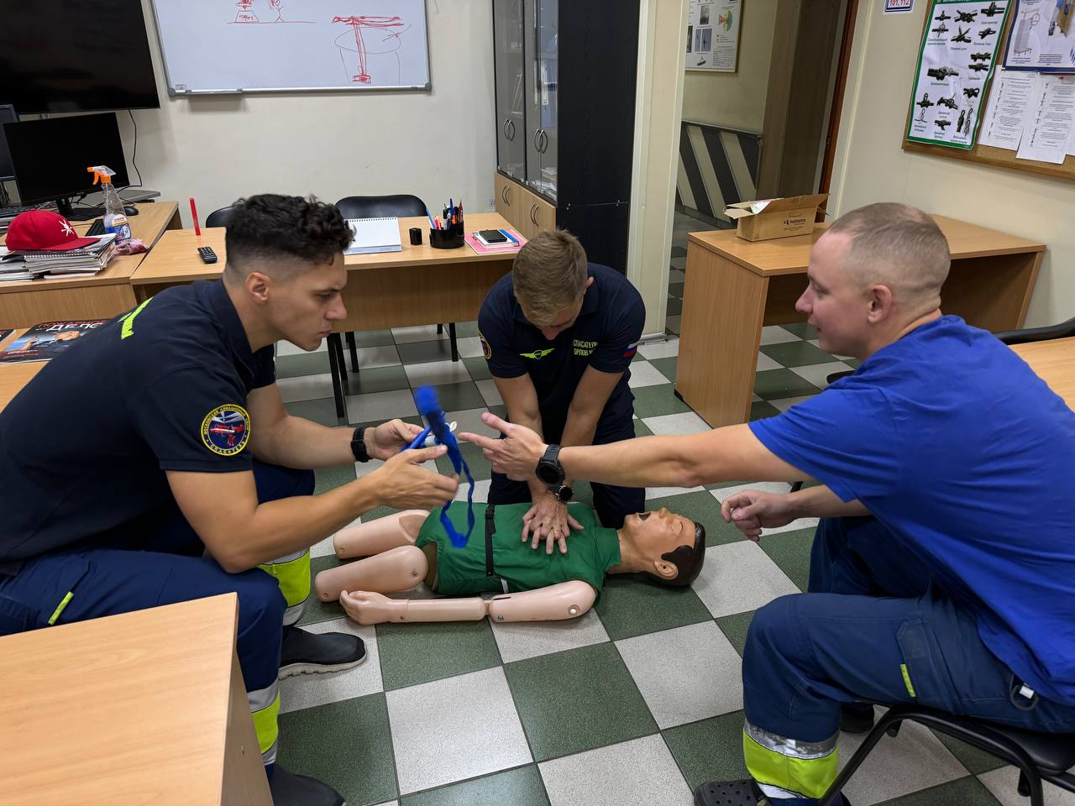

Для спасателя Московского авиацентра Михаила Орлова Всемирный день оказания первой помощи не просто дата в календаре: это часть его жизни и личная история. Его путь в профессию начался с трагедии.

«Мой товарищ, к сожалению, погиб в горах. Его реанимацию проводили около 20 минут. Сами понимаете, в горах «скорая» быстро не приедет. К сожалению, спасти не удалось…Тогда я заинтересовался темой оказания первой помощи. Для меня стало важно научиться правильно действовать в подобных ситуациях, чтобы помочь и спасти жизнь человека», – рассказывает Михаил.

Так, специальность офисного работника он начал совмещать с волонтёрством, а затем и вовсе сменил профессию и выучился на спасателя.

Сейчас Михаил не только сотрудник службы поискового и аварийно-спасательного обеспечения Московского авиацентра, но и сертифицированный инструктор-преподаватель в Российском Красном Кресте, где ведёт курсы по оказанию первой помощи, а в День первой помощи проводит мастер-классы для москвичей и гостей города.

Михаил уверен, что такие курсы необходимы каждому, независимо от профессии и возраста, чтобы уметь поддержать жизнь человека до приезда медиков, особенно в ситуациях, когда счёт идёт на секунды.

? Какие навыки первой помощи чащевсего используются спасателями на выездах

? Какие меры принимаются для поддержания высокой квалификации спасателей

? Почему важно, чтобы каждый человек умел оказывать первую помощь

Ответы читайте в статье по ссылке: <https://vk.com/@emermos-vsemirnyi-den-pervoi-pomoschi-pochemu-eto-dolzhen-znat-kazhd>